Отчет

16 практическая 4 задание

Сэпселев Тимофей ПР-22

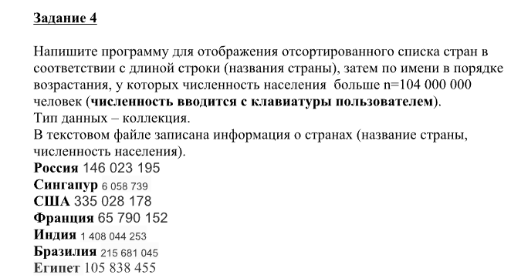

**Входные и выходные данные:**

**R1.txt- файл в котором написаны странные и их численность.**

**Блок-схема:**

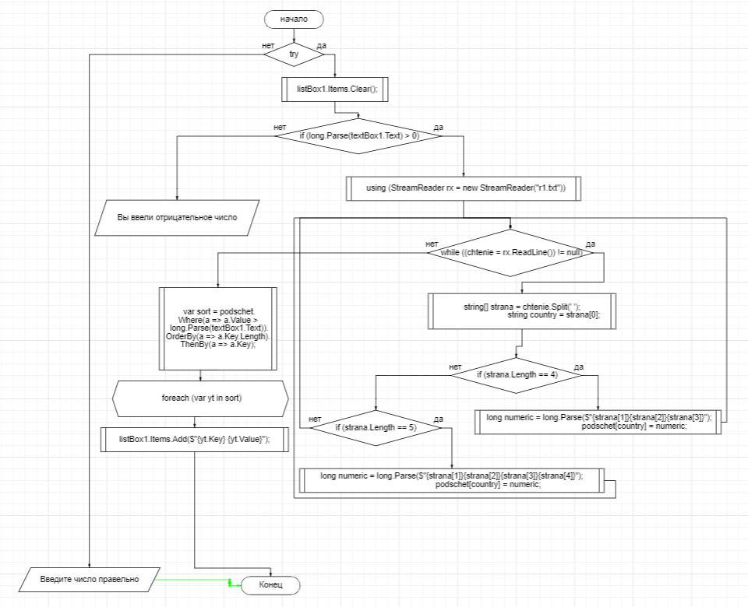

**Листинг программы:**

**Вывод:**

**Вывод:**

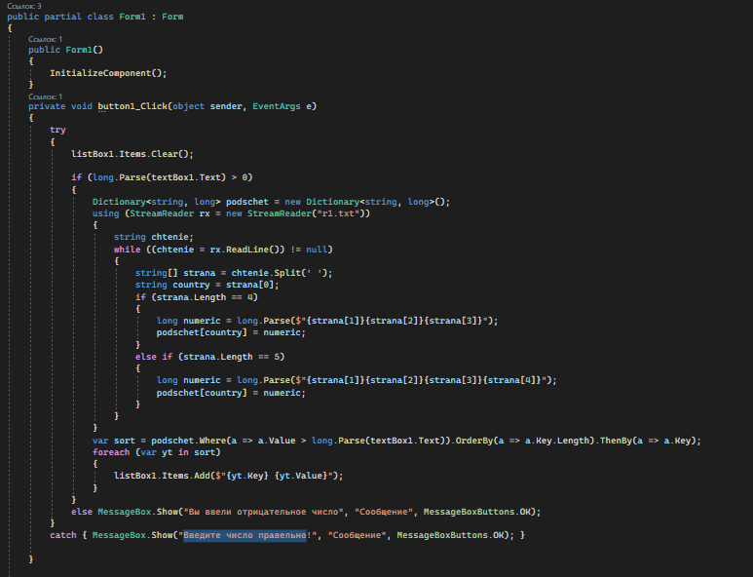

**Вывод:**

